СТРУКТУРА
МБУК ГСП «Грушевский СДК»

В состав муниципального бюджетного учреждения культуры Грушевского сельского поселения «Грушевский сельский Дом культуры» входят три структурных подразделения:
СДК ст. Грушевской №1.
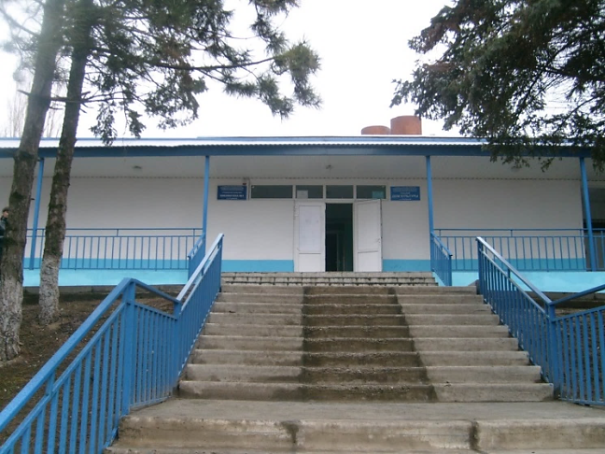
Адрес:
346714, Ростовская область, Аксайский район,
ст. Грушевская,
ул. Советская, 251, А
т. 8(86350) 35-6-92,
grushevski-sdk@yandex.ru
Директор: Оксана Петровна Климакова.
Художественный руководитель: Елена Вацловасовна Семина.

СДК ст. Грушевской №2
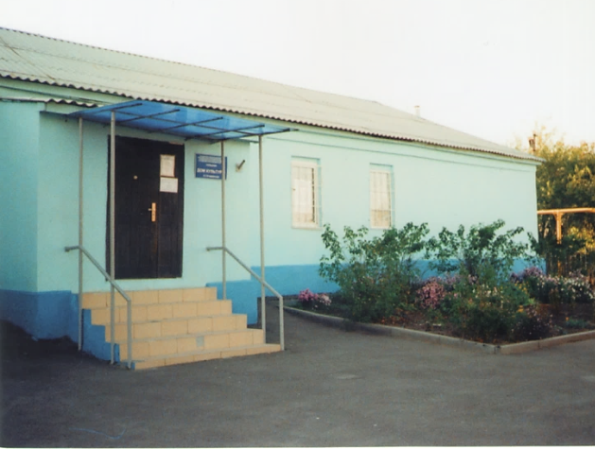
Адрес:
346713, Ростовская область, Аксайский район, ст. Грушевская, ул. Советская, 35.
т. 8(86350) 4-88-10.
Заведующая: Наталья Александровна Михайлова.
Художественный руководитель: Лариса Михайловна Черкова.

СДК х. Камышеваха
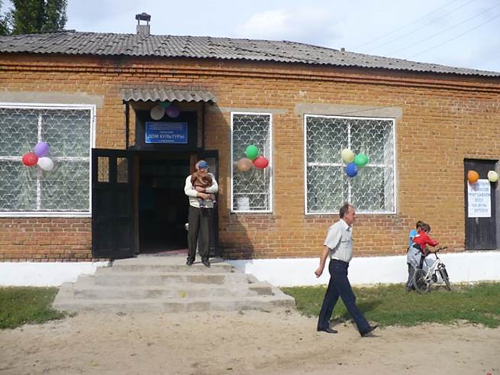
Адрес:
346714, Ростовская обл., Аксайский район,
хутор Камышеваха,
ул. Подтелкова, 30.

Заведующая: Елена Александровна Гольман.
Художественный руководитель: Елена Васильевна Михайлова.

